Titlul proiectului | Sistem de pompe de căldură pentru o comunitate energetică de clădiri rezidențiale
Sector | Energie regenerabilă, eficiență energetică, comunități energetice
Locaţie | Valea Jiului, județul Hunedoara, România
Scopul proiectului | Pentru a stabili un sistem de încălzire comun, eficient din punct de vedere energetic, utilizând pompe de căldură pentru o comunitate de clădiri rezidențiale. Sistemul va reduce costurile energetice și emisiile de carbon, promovând utilizarea energiei regenerabile. Prin încurajarea conceptului de comunitate energetică, proiectul va permite proprietatea colectivă și distribuirea beneficiilor între rezidenți, contribuind la tranziția justă a regiunii.
Beneficiarii proiectului | • Rezidenții comunității energetice, constând din mai multe clădiri rezidențiale din Valea Jiului.  • Tehnicieni locali, contractori și companii de energie regenerabilă implicate în implementarea proiectului.  • Comunitatea extinsă va beneficia de reducerea poluării aerului și de o sustenabilitate îmbunătățită
Relevanța și necesitatea proiectului | Valea Jiului este o fostă regiune minieră în proces de tranziție justă către energie regenerabilă. Multe clădiri rezidențiale nu au sisteme eficiente de încălzire, ceea ce duce la costuri energetice ridicate și la o sărăcie energetică semnificativă. Acest proiect abordează nevoia de soluții de încălzire accesibile și curate, promovând totodată comunitățile energetice ca un mijloc de proprietate colectivă și gestionare a resurselor. Instalarea pompelor de căldură va asigura un sistem de încălzire sustenabil care va reduce semnificativ dependența comunității de combustibili fosili.
Actorul de implementare | Autoritatea locală
Activități | - Formarea și implicarea comunității  • Implicarea rezidenților pentru a forma o comunitate energetică și pentru a dezvolta o înțelegere comună a beneficiilor sistemelor cu pompe de căldură.  • Organizarea de ateliere informative pentru a introduce conceptul de comunități energetice și modul în care funcționează sistemele comune de pompe de căldură.  - Studiu de fezabilitate și proiectarea sistemului:  • Realizarea unui audit energetic detaliat al clădirilor rezidențiale pentru a evalua nevoile de încălzire și potențialul pentru instalarea de pompe de căldură.  • Dezvoltarea unui design tehnic pentru sistemul comun de pompe de căldură, integrând surse de energie regenerabilă, cum ar fi panourile solare pentru alimentarea sistemului.  - Achiziție și instalare:  • Achiziționarea pompelor de căldură și a infrastructurii aferente, cum ar fi conductele și sistemele de distribuție a energiei.  • Instalarea pompelor de căldură în clădirile participante, asigurând un design optim al sistemului pentru eficiență și pierderi minime de căldură.  - Instruire și dezvoltarea capacităților:  • Instruirea tehnicienilor locali în întreținerea și operarea sistemelor de pompe de căldură pentru a asigura sustenabilitatea pe termen lung.  • Asigurarea de ghiduri pentru rezidenți cu privire la gestionarea și beneficiile sistemului comun.  - Monitorizare și optimizare:  • Implementarea unui sistem de monitorizare pentru a urmări economiile de energie și eficiența sistemului de pompe de căldură.  • Optimizarea performanței sistemului și gestionarea distribuției energiei în cadrul comunității energetice.
Rezultat(e) așteptat(e) | • Economii de energie: Reducerea estimată a costurilor de încălzire cu 30-40% pentru rezidenții participanți.  • Producție de energie regenerabilă: Producție anuală estimată de 200 MWh de energie regenerabilă prin integrarea panourilor solare.  • Reducerea emisiilor GES: Reducere anuală estimată de 150 tCO2 eq./an.  • Îmbunătățirea standardelor de viață: Confort termic îmbunătățit și reducerea sărăciei energetice pentru rezidenții a 4-6 clădiri rezidențiale.
Contribuții așteptate și impact(e) | • Sistemul cu pompe de căldură va reduce semnificativ costurile de încălzire și va îmbunătăți eficiența energetică în comunitate.  • Modelul comunității energetice va încuraja cooperarea între rezidenți, permițându-le să gestioneze și să împartă colectiv resursele de energie regenerabilă.  • Crearea de locuri de muncă prin implicarea contractorilor locali, a tehnicienilor și a furnizorilor de servicii.
Cadrul instituțional | • Proiectul va fi condus de autoritățile locale din Valea Jiului, în parteneriat cu agenții regionale de dezvoltare.  • Se vor încheia parteneriate cu companii de energie regenerabilă, ONG-uri și furnizori locali de servicii energetice pentru a asigura implementarea și întreținerea cu succes a sistemului.
Buget | Costul total al proiectului: 80.000 EUR  • Studiu de fezabilitate și design tehnic: 100.000 EUR  • Achiziția și instalarea pompelor de căldură: 550.000 EUR  • Instruire și dezvoltarea capacităților: 75.000 EUR  • Monitorizare, optimizare și implicarea comunității: 75.000 EUR
Surse de finanțare sau de finanțare | • Fondul de tranziție justă  • Fonduri ale politicii de coeziune a UE  • Fondul pentru climă  • Posibile contribuții comunitare și sprijinul autorităților locale
Program de implementare | • Studiu de fezabilitate și design al sistemului: Aprilie 2025 - Iulie 2025  • Achiziție și instalare: August 2025 - Decembrie 2025  • Instruire și optimizarea sistemului: Ianuarie 2026 - Martie 2026  • Finalizarea proiectului: Martie 2026
Sustenabilitate | • Comunitatea energetică va deține și gestiona colectiv sistemul de pompe de căldură, acoperind costurile de întreținere prin taxe de servicii, asigurând sustenabilitatea financiară.  • Tehnicienii locali vor fi instruiți pentru a întreține sistemul, asigurând sustenabilitatea tehnică pe termen lung.  • Prin reducerea dependenței de combustibilii fosili și promovarea utilizării energiei regenerabile, proiectul va contribui la obiectivele pe termen lung ale României în tranziția energetică.
Replicare | Acest model de proiect poate fi replicat în alte cartiere rezidențiale din Valea Jiului și în regiuni similare, unde locuitorii se confruntă cu costuri energetice ridicate și sărăcie energetică. Modelul comunității energetice poate fi, de asemenea, adaptat pentru grupuri mai mari de clădiri sau pentru alte proiecte comune de energie regenerabilă.


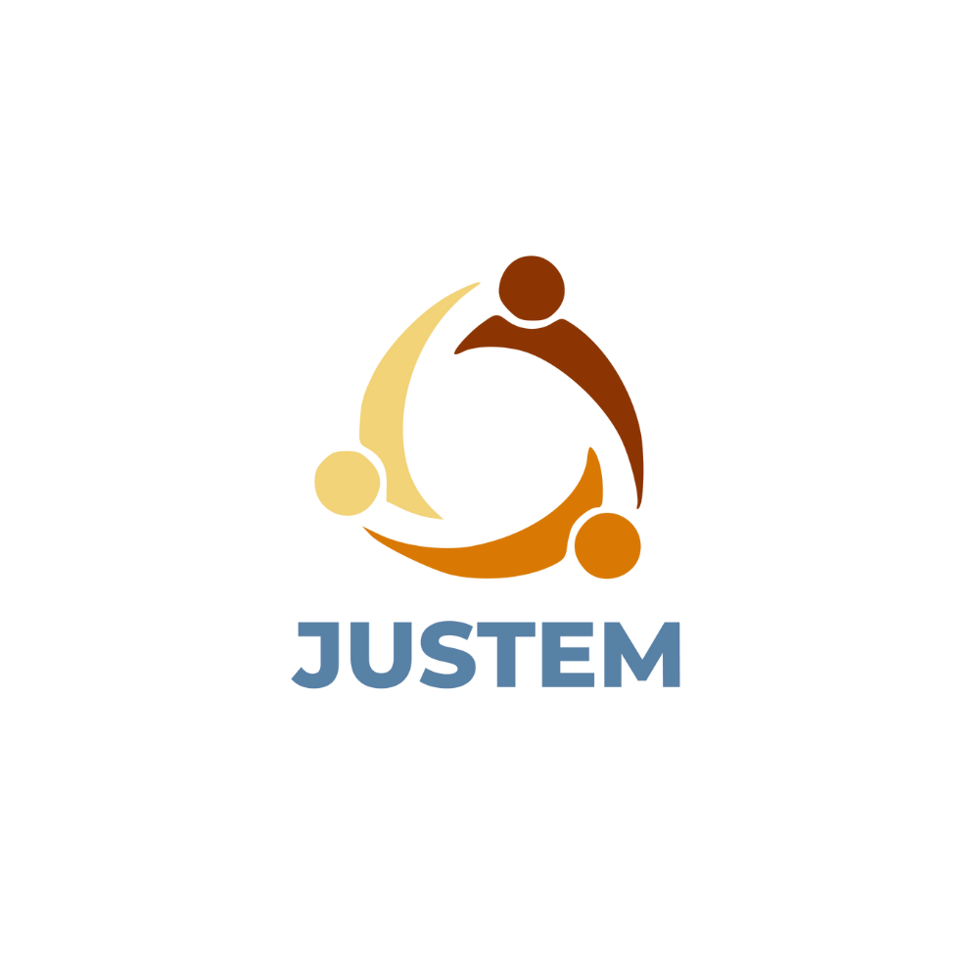
Septembrie, 2024

Data publicării

Loriana Farkas, AISVJ
Sabina Irimie, AISVJ
Adrian-Lucian Pal, AISVJ
Autori
DESPRE
Cofinanțat de Uniunea Europeană. Punctele de vedere și opiniile exprimate sunt, totuși, doar ale autorilor și nu reflectă neapărat pe cele ale Uniunii Europene sau ale CINEA. Nici Uniunea Europeană și nici autoritatea emitentă nu pot fi considerate responsabile pentru acestea.

